LabField

067740 Lavhastighets sentrifuge, 500-4000 rpm

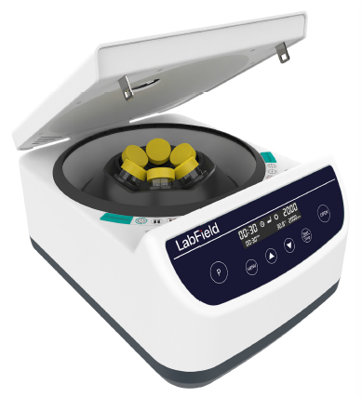

Bruksanvisning

I: Produktbeskrivelse

Labfield lavhastighets benkmodell sentrifuge er en selvbalanserende sentrifuge som kan brukes i kliniske, medisinske, biologiske, kjemiske, genetiske ingeniørfag, immunologi og andre felt. Det er et konvensjonelt laboratorieinstrument for sentrifugering og sedimentering.

II: Produktoversikt

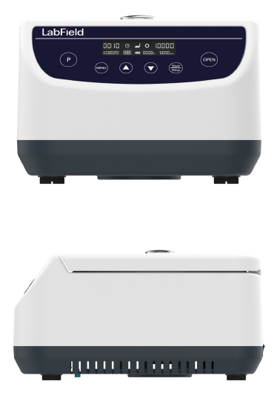

Ill: Produktintroduksjon

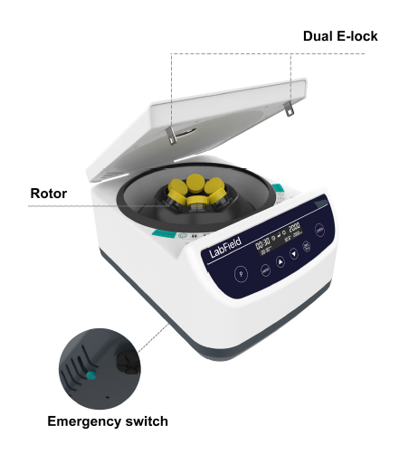
Nødstoppbryter
Rotor
Dual E-Lock

Nødstoppknapp
Rotor elastisk lås
Bryter
Arbeidspanel

IV: Produktdata

Maks kapasitet | 15/50ml*6 (sentifugerør)  2/5/10ml*6 (blodrør)
Maks hastighet (rpm) | 500 - 4000
Økning (rpm) | 100
Maks RCF (xg) | 2146
Rotorens semidiameter (cm) | 12
Rotasjon | Mot klokken
Programminne | JA
Beskyttelsesfunksjon | Lokkbåsebeskyttelse, romtemperaturbeskyttelse, vibrasjonsbeskyttelse
Tidsinnstillingsområde | 30s - 59min50s
Tillatt omgivelsestemperatur | 5-40℃
Strømforsyning | AC 110V-220V 50/60Hz
Strøm (W) | 80
N.W. (kg) | 7,7
Dimensjoner (mm) | 400* 300* 200

V: Korrekt bruk

Bruksområde
- Hovedsakelig brukt til å separere faste partikler i suspensjon fra væske.

Bruk
- Brukes mye i eksperimenter ved ulike universiteter, miljøvern, helsevern, sykdomsforebygging, kjemisk industri, tappevann, medisinsk behandling og andre enheter.

Brukssteg
- Sett i strømmen, slå på bryteren
- Trykk på OPEN-knappen for å åpne lokket, sett inn dekselet og prøven, prøven balanseres og plasseres symmetrisk
- Lukk lokket manuelt, trykk på MENU-tasten for å justere tid, hastighet og sikker temperatur
- Trykk på START/STOPP for å starte/stopp
- Trykk på P-tasten for å lagre flere grupper med moduser og hente frem den vanlige modusen for å kjøre.

Instrumentbruksmiljø

- Innendørs bruk
- Høyde: ≤2000m
- Arbeidstemperaturområdet for instrumentet er +5℃~+40℃
- Det anvendelige temperaturintervallet for instrumentet er ≤80%
- Det er ingen vibrasjon eller luftstrøm som påvirker ytelsen i nærheten
- Det er ingen ledende støv, eksplosive gasser eller korrosive gasser i luften rundt
- Hold en sikkerhetsavstand på 10 cm foran og bak instrumentet når det er i drift

Sikkerhetsforskrifter
- Det er strengt forbudt å trekke ut og sette i strømtilkoblingen og betjene strømbryteren når hendene er våte med væske!
- Det er strengt forbudt å trekke ut strømpluggen når instrumentet er på!
- Det er strengt forbudt å vedlikeholde og rengjøre instrumentet når det er påslått!
- Det er strengt forbudt å installere instrumentet på en ujevn, svaiende og vibrerende arbeidsflate!

Leveringsliste

• Sentrifuge
• Strømkabel
• Kanula*Antall hull
• Bruksanvisning

